**初一地理学业水平评估试卷（第四周）**



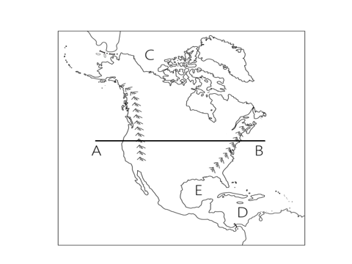

读“北美洲地形分布图”，完成46--47小题。

46．图中表示太平洋的是（    ）



A．A处 B．B处 C．C处 D．D处



47．沿AB线做地形剖面，符合地势变化的是（ ）



A B C D

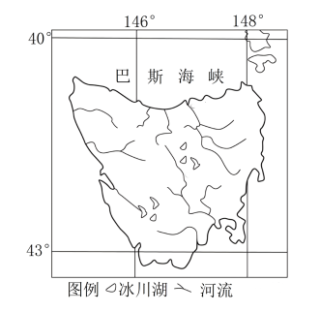读“塔斯马尼亚岛河流分布图”，回答48--50小题。



48．关于该岛屿的半球位置，正确的是（ ）



A．北半球、西半球 B．南半球、西半球



C．北半球、东半球 D．南半球、东半球



49．关于该岛屿的纬度位置，正确的是（ ）

A．北寒带 B．北温带

C．南温带 D．热带

50．根据河流流向，判断该岛屿地势（ ）

A．四周低，中间高 B．中间高，四周低



C．南部高，北部低 D．北部高，南部低

